Workshop Itacaré: evento de inovação aberta inspirando um protótipo de plataforma digital

Workshop Itacaré: open innovation event inspiring a digital platform prototype

Luís Eduardo Faustini Sonego
lefsonego@gmail.com
Debora Barauna
dbarauna@unisinos.br
Márcia Santos da Silva
mssrs@terra.com.br
Carolina Wiedemann Chaves
carolinawchaves@gmail.com

Resumo
Inovações abertas configuram-se a partir de processos criativos que acontecem de modo interdependente da aprendizagem interativa e da partilha de conhecimento entre diversos atores e actantes, constituindo um ecossistema e se dando, muitas vezes, em formato de workshops de cocriação. Porém, é notada a falta de registros relacionados à processualidade de workshops na literatura, limitando-se a reflexão e compreensão dos seus resultados. A partir dessas questões, o projeto de pesquisa intitulado “Ecossistemas de inovação como ambientes de aprendizagem e cultura de design: uma reflexão pelo Design Estratégico” (InovaDE) propõe compreendê-los de forma clara, junto à UNISINOS, discutindo seus processos. Para tanto, o método de pesquisa empregado baseia-se na observação participante e compreensão de eventos de inovação, produzindo registros sobre os mesmos. Nesta oportunidade, será analisado o recorte do Workshop Itacaré - eu cuido da água que passa por mim - realizado em março de 2022. Tal evento teve a intenção de revisitar o percurso do Itacaré - um projeto aberto voltado ao cuidado da água, e desenhar perspectivas de futuro, que contou com três movimentos metodológicos: anterioridade, interioridade e posterioridade. Ao fim, compreendeu-se que o design no Workshop Itacaré assumiu um papel de mediador e integrador, ao relacionar teoria e prática, provocar questionamentos e dinamizar a colaboração, não dissociando-se assim da aprendizagem interativa. Por fim, entendeu-se que o formato de mapa interativo concebido na anterioridade e alimentado na posterioridade se configurou como um protótipo, possível, de formalizar a intenção da plataforma de conhecimento digital sobre práticas de workshop no design.
Palavras-chave: Workshops, Inovação aberta, Design Estratégico, Teoria de Mudança, Processos.

Abstract
Open innovations are configured as creative processes, which take place in an interdependent way of interactive learning and knowledge sharing between different actors and actors, constituting an ecosystem, and taking place in the form of co-creation workshops. However, the lack of records related to workshops in the literature is noted, limiting the reflection and understanding of the role of design in these events. Based on these questions, the research project entitled “Innovation ecosystems as learning environments and design culture: a reflection by Strategic Design” (InovaDE) proposes to understand them clearly, together with the UNISINOS ecosystem, discussing its processes for bringing them together in a digital platform to be developed. Therefore, the research method used is based on participant observation and understanding of innovation events, producing records about them. On this occasion, the clipping of the Itacaré Workshop - I take care of the water that passes through me - held in March 2022 will be analyzed. This event was intended to revisit the path of Itacaré - an open project focused on the care of water, and design perspectives for the future, which had three movements: anteriority, interiority and posteriority, which will be detailed below. In the end, it was understood that the design at the Itacaré Workshop assumed a role of mediator and integrator, by relating theory and practice, provoking questions and stimulating collaboration, thus not dissociating itself from interactive learning. Finally, it was understood that the designed interactive map format was configured as a possible prototype of the intended digital knowledge platform.
Keywords: Workshops; Open Innovation; Strategic Design; Change of Theory; Process.

- Introdução

Inovações abertas são processos criativos que podem ser revelados em Workshops de Design. Estes servem como ferramenta para o desenvolvimento e aprendizagem criativa, gerando um ecossistema de conhecimento. Porém, apesar de sua importância, o processo ainda é pouco registrado, seja em forma de artigos, outras publicações ou até mesmo registros disponíveis ao interessado, limitando assim a reflexão sobre como se dão os processos de inovação aberta, além de dificultar a compreensão do papel que o design assume em determinados eventos de inovação.
Após a análise do problema estabelecido, entende-se que é necessário agir sobre ele, podendo criar meios de registros relacionados às inovações abertas, tornando-as disponíveis para acesso e estudo. Desta maneira o objetivo do presente artigo é analisar a prática do Workshop Itacaré como estratégia de reflexão e geração de proposições de melhorias significativas nos processos, de forma a potencializar a colaboração e a inovação aberta e fomentar a partilha do conhecimento produzido.
O Projeto Itacaré nasceu no ano de 2020, em Porto Alegre, cujo objetivo é o cuidado da água e a conscientização da população sobre o assunto. Ele se caracteriza por ser um movimento que se desenvolve em espaços geográficos e microbacias hidrográficas, com sua natureza e população. Trata-se de um esforço aberto, descentralizado, voluntário, comunitário e de vizinhança, como descreve seu idealizador (Fábio Araújo), em que a figura do cuidador de água que entrega água limpa e convida seus vizinhos de baixo e de cima a fazer parte da corrente se estabelece.
O Workshop Itacaré, que ocorreu em março de 2022 e realizado pelo Grupo de Estudos InovaDE, teve como foco encontrar novos caminhos para que o Projeto Itacaré possa se desenvolver, e foi um dos principais eventos acompanhados durante a parte de pesquisa do projeto, e, como resultado, possui um rico material desenvolvido antes, durante e depois de sua realização. Diante dos resultados, entre preparação, registro e reverberação do evento, foi possível perceber a relevância do processo desenvolvido. Com isto, compreendeu-se que a experiência do Workshop Itacaré passaria a ser um protótipo metodológico do Grupo sobre como operar em novas práticas e como compartilhar o conhecimento gerado em uma plataforma digital.

- Abordagens Metodológicas

Um workshop (WS) de inovação pelo design é, conforme Stuber (2012, p.131) “como um espaço projetual de imersão, com momentos de ebulição criativa para se resolver um problema complexo”. Assim, torna-se necessário planejar todas os momentos que compõem o WS de forma que tal imersão seja uma experiência positiva e produtiva para os participantes, de maneira que a ebulição criativa seja natural e fecunda. Há diversos caminhos para elaborar práticas de WS, no Workshop Itacaré, foram associadas às abordagens do Design Estratégico e da Teoria da Mudança para estruturar o processo da atividade.
Pode-se compreender o Design Estratégico como uma metodologia projetual que articula o design como agente no processo de transformação de realidades de forma criativa, colaborativa e articulada, buscando a produção de sentido e desenho de novos significados (MANZINI, 2017; MERONI, 2008; ZURLO, 2010). O Design Estratégico busca promover a ação projetual contextualizada, na perspectiva de sua processualidade envolvendo construção de práticas significativas e transformadoras, construindo cenários futuros mais promissores, propiciando a construção coletiva de estratégias que promovam respostas às demandas sociais que precisam ser constituídas no momento presente.
A Teoria de Mudança (TdM) pode ser compreendida como um percurso metodológico para cocriar o propósito de iniciativas, especialmente, sociais. Por meio de um processo reflexivo, envolvendo uma diversidade de atores num espaço agonístico, aberto ao diálogo e à escuta atenta, que possibilita a emersão de diferentes visões de mundo, valores e compreensões sobre o propósito da iniciativa, bem como tornar explícita as estratégias subjacentes que poderão dar suporte para a transformação desejada (KING, 2021; JAMES, 2011). Cabe salientar que inicialmente a TdM era entendida como um mecanismo utilizado em processos avaliativos, estabelecendo passos e metas necessários para o acompanhamento da evolução das iniciativas (WEISS, 1995). Mas por ser flexível e adaptável, ao longo do tempo outras aplicações foram sendo realizadas e atualmente é um processo importante para a construção estratégica de diversas iniciativas, como por exemplo, negócios sociais (KING, 2021; JAMES, 2011). Apesar de estabelecer ferramentas e etapas específicas, para viabilizar a profundidade e efetividade do processo, a TdM envolve alguns elementos básicos: compreensão do contexto da iniciativa nos mais diversos campos; debate aberto e profundo sobre a mudança que se quer implementar; delinear resultados e impactos dessas mudanças, estabelecendo estratégias para que a mudança aconteça; definir premissas que facilitarão a verificação da evolução da iniciativa em relação ao propósito estabelecido e aprendizados gerados no caminho (KING, 2021).
Para realização de um WS de cocriação é importante pensar em um percurso cuidadoso, para que se crie um espaço realmente aberto e colaborativo. Stuber (2012) destaca que um WS na perspectiva do Design Estratégico envolve três fases temporais: anterioridade, a interioridade e a posterioridade. Como anterioridade entende-se todo o material e informações necessárias compartilhadas com os participantes num momento pré-evento, para estes se ambientarem com os elementos pertinentes ao WS. Já a interioridade consiste no momento em que o WS acontece e toda a processualidade das diversas ações realizadas para fomentar a criatividade e a colaboração - neste WS as ações foram baseadas nos elementos da TdM. E por fim, a posterioridade, que ocorre após o término do WS de forma a reorganizar todos os aprendizados, conhecimentos e informações advindas do WS.
Os movimentos do workshop foram construídos partindo dos aspectos descritos, sendo os resultados apresentados a seguir.

- Aplicações e/ou Resultados

  - Anterioridade
O primeiro movimento do WS Itacaré ocorreu previamente à data do evento em si, pois entendeu-se que era necessário revisitar o processo do projeto e mapear seu percurso (Figura 1) a fim de propiciar que os participantes pudessem se apropriar do processo de forma a terem condições de refletir sobre os novos trajetos possíveis e definir como o projeto poderia se desenvolver durante o encontro do workshop.

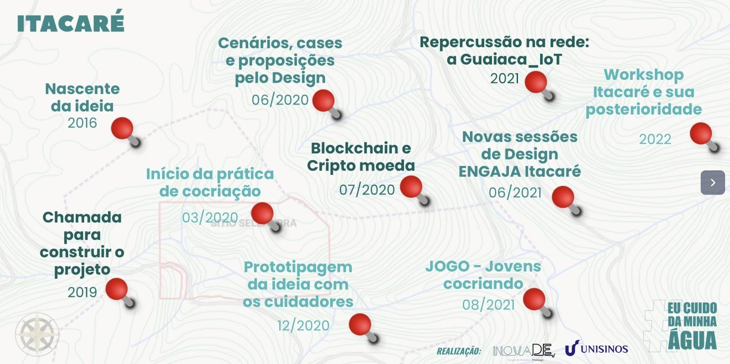
Figura 1 – Mapa disponibilizado do Workshop Itacaré. Fonte: Grupo de Estudos InovaDE
Ao se inscrever no workshop, o participante recebeu um documento com um mapa interativo (https://view.genial.ly/6232625585bc9700110d9d46/interactive-image-itacare) que contava todo o trajeto do projeto Itacaré até o momento, possibilitando que a pessoa pudesse compreender o que é, qual o objetivo e qual era a história do projeto. O mapa funcionava de maneira simples: o usuário tinha acesso a vários pontos marcados no mapa e, clicando neles, era levado para uma página que contava brevemente o que ocorreu nessa etapa do projeto e liberava acesso a outros documentos complementares caso a pessoa tivesse interesse de se aprofundar no assunto.

  - Interioridade
O segundo movimento correspondeu ao dia do evento em si, que foi realizado presencialmente e teve a duração de 8 horas. O workshop começou com uma fala do fundador contando em mais detalhes toda a história e os objetivos do projeto, quais foram seus processos até o momento e suas possíveis mudanças, ilustrando sua narrativa com o uso do mapa interativo disponibilizado no movimento anterior. Além disso, houveram falas de diferentes atores relacionados ao projeto. A exemplo, a Profª. Marcia Regina Diehl foi convidada a comentar sobre sua tese de doutorado, apresentando um artefato que poderia ser utilizado como um laboratório móvel nas pesquisas de campo do Itacaré. Além disso, houveram dois palestrantes convidados: Raphael Kling, que falou sobre tecnologias como metaverso e Blockchain na perspectiva de uma plataforma digital, e Eliane Schlemmer, que explanou sobre o mundo OnLIFE - considerando que não há mais distinção em estar on-line e off-line: estamos o tempo todo conectados de alguma forma. Finalizada as falas de todos os convidados, a mediadora do evento, Márcia Santos da Silva, iniciou sua fala explicando sobre a metodologia do evento, a Teoria da Mudança (WEISS, 1995), e explicou os cinco momentos que seriam realizados durante o workshop (Figura 2), iniciando assim o primeiro deles.
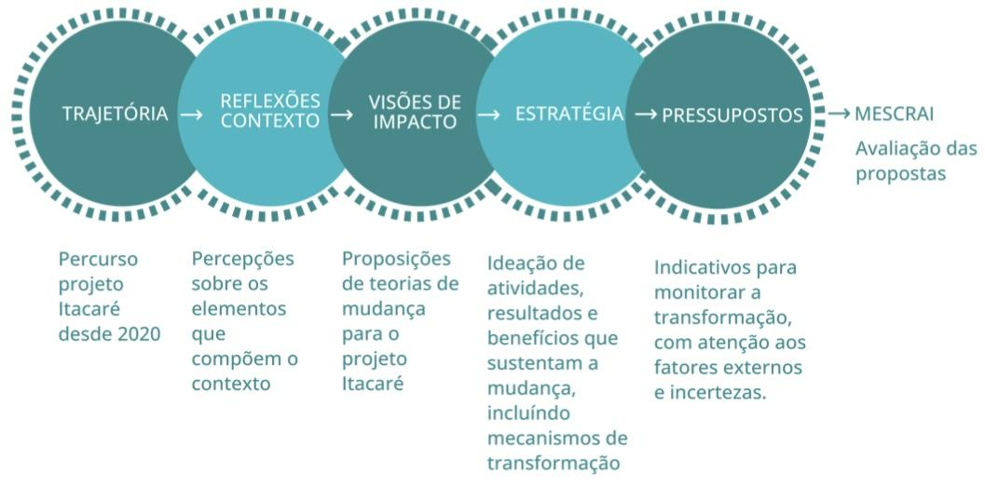Figura 2 – Sistema dos momentos do Workshop Fonte: Grupo de estudos InovaDE
O primeiro momento, trajetória, era baseado em demonstrar o percurso do projeto desde 2020, e teve o foco de alinhar os participantes do evento à sua história, fazendo com que eles escrevessem em pedaços de papel os pensamentos que tiveram durante a fala do fundador do projeto no início do evento. Após isso, seus pontos de vista foram colados no mapa interativo que fora projetado na parede, colocados nos pontos onde seus comentários mais fariam sentido.
O segundo momento, reflexões do contexto, tinha o objetivo de desenvolver as percepções obtidas durante o momento anterior, e foi baseado em um amplo debate entre os participantes sobre o contexto que envolve o projeto, suas potencialidades, limites, eventuais barreiras. Divididos em três menores grupos, eles trabalharam em folhas, montando diagramas que foram unidos em um só, criando conexões entre as reflexões realizadas nos grupos, diferenciando o que era oportunidade e o que era desafio dentro das suas ideias (Figuras 3 e 4).
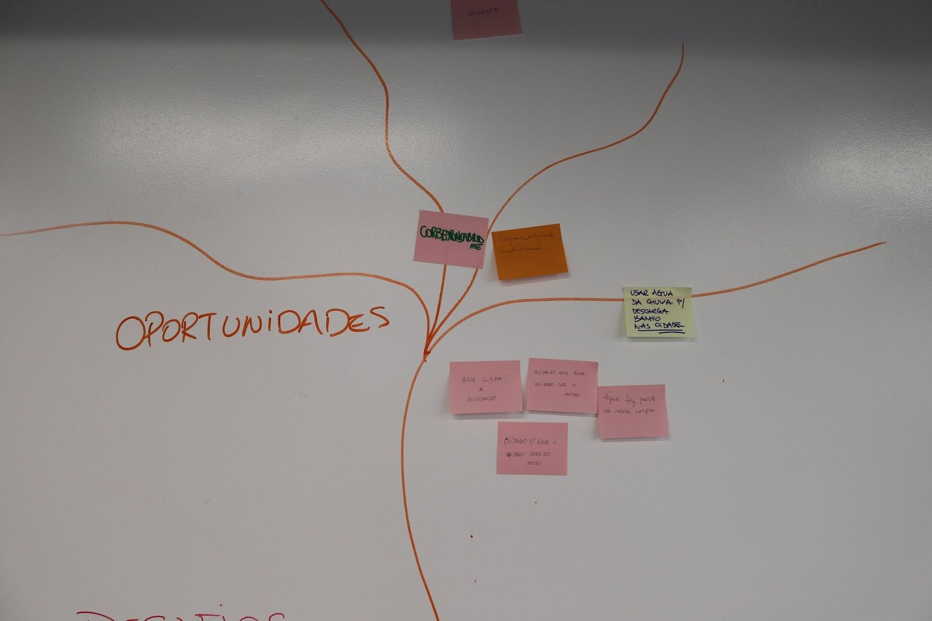
Figura 3: Parte superior do diagrama Fonte: Grupo de Estudos InovaDE

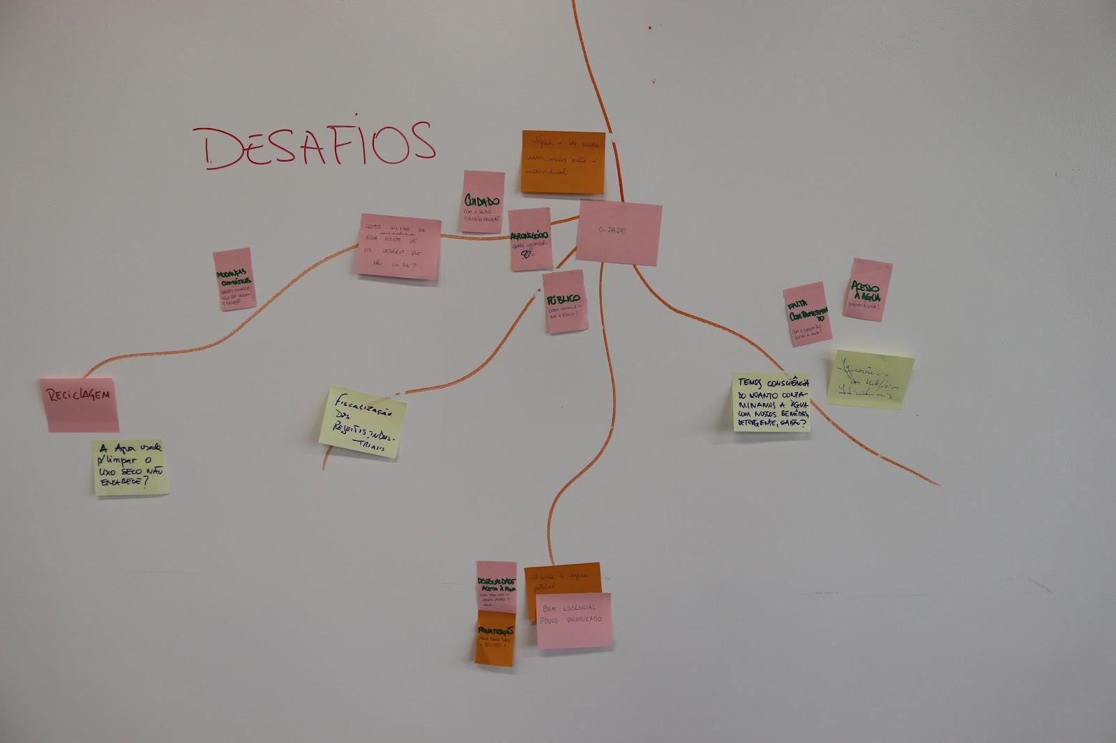
Figura 4: Parte inferior do diagrama Fonte: Grupo de Estudos InovaDE

O terceiro momento, visões de impacto, teve o intuito de fazer os participantes proporem teorias de mudança para o projeto Itacaré, onde foram criados dois grupos que, com o auxílio dos materiais previamente disponibilizados (Figura 5), puderam discutir sobre suas ideias e chegar em algumas propostas. Os grupos apresentaram suas propostas de Teoria de Mudança e foram convidados a definir qual delas seria detalhada no próximo movimento. Tendo em vista a complementaridade das proposições, estas foram unificadas em um único texto.

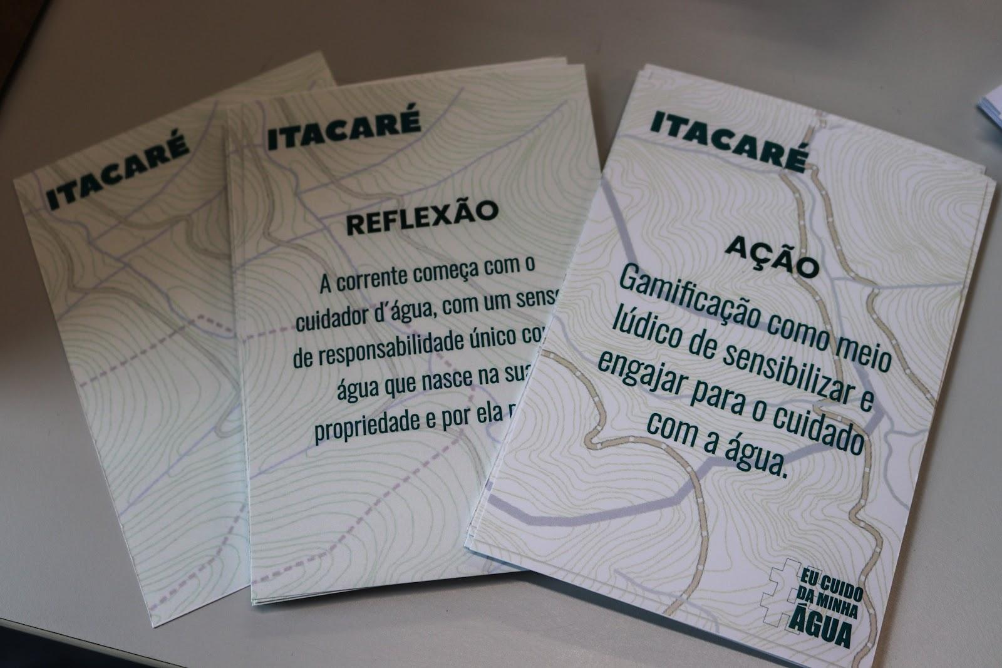
Figura 5 – Cartões disponibilizados aos participantes. Fonte: Grupo de Estudos InovaDE

Os cartões apresentados na Figura 5 foram desenvolvidos com ações e reflexões criados a partir dos relatos do fundador do projeto e que foram utilizados durante as atividades do evento para facilitar os debates sobre o projeto.
O quarto momento, voltado para a construção da estratégia, teve o foco de pensar os meios de viabilizar as teorias de mudança propostas e apresentá-las para todos, além de pensar como abordar as proposições de maneira assertiva e precisa, utilizando de benefícios que sustentam a mudança proposta, com especial atenção aos mecanismos de transformação.
O quinto momento, pressuposto, baseou-se em reflexões de como monitorar e avaliar as Teorias de Mudança propostas. Nesse momento foram propostos indicadores quantitativos internos e externos em relação ao projeto, além de qualitativos que envolviam percepções mais amplas.
Para finalizar, foi utilizada a técnica MESCRAI, que possui o foco de aprofundar projetos ou artefatos durante percursos projetuais. Baxter (2011) não a define como uma fase específica do processo criativo, porém a ferramenta é utilizada durante o afunilamento das ideias durante o projeto. No WS, os participantes foram convidados a escrever ideias que tiveram durante o dia de como modificar, eliminar, substituir, combinar, rearranjar, adaptar e inverter propostas e conceitos do projeto, gerando assim uma tabela de informações (Figura 6).

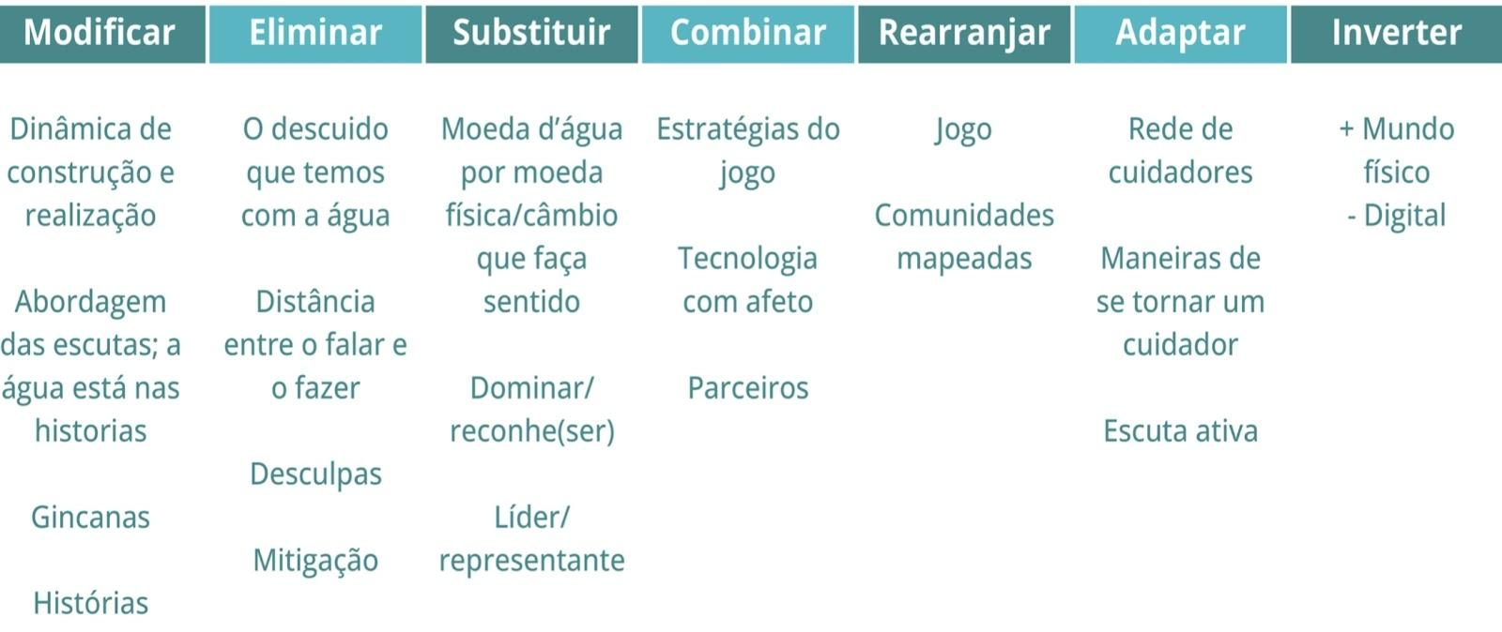
Figura 6 – Tabela de informações MESCRAI Fonte: Grupo de Estudos InovaDE

Com isso, o movimento de interioridade se encerrou, e deu início a posterioridade, que segue tendo continuidade.

  - Posterioridade
A organização do workshop, a partir de todo o registro dos movimentos anteriores (pré-evento e do evento em si) possibilitou uma depuração cuidadosa sobre o que havia sido produzido, permitindo tanto a elaboração de um relatório em formato de livro eletrônico - ebook (INOVADE, 2022) como um relato da experiência (Figura 7) produzida, possibilitando a reflexão e a teorização sobre o processo. Também foi solicitado aos participantes do evento que colaborassem com a construção do documento compartilhando suas impressões e aprendizagens. Ainda, o mapa interativo desenvolvido foi atualizado e segue aberto para registrar os próximos movimentos do Projeto Itacaré, constituindo-se como um acervo e podendo ser utilizado em diversos momentos futuros, como forma de apresentação do projeto, na síntese de novas proposições, na captação de recursos etc.

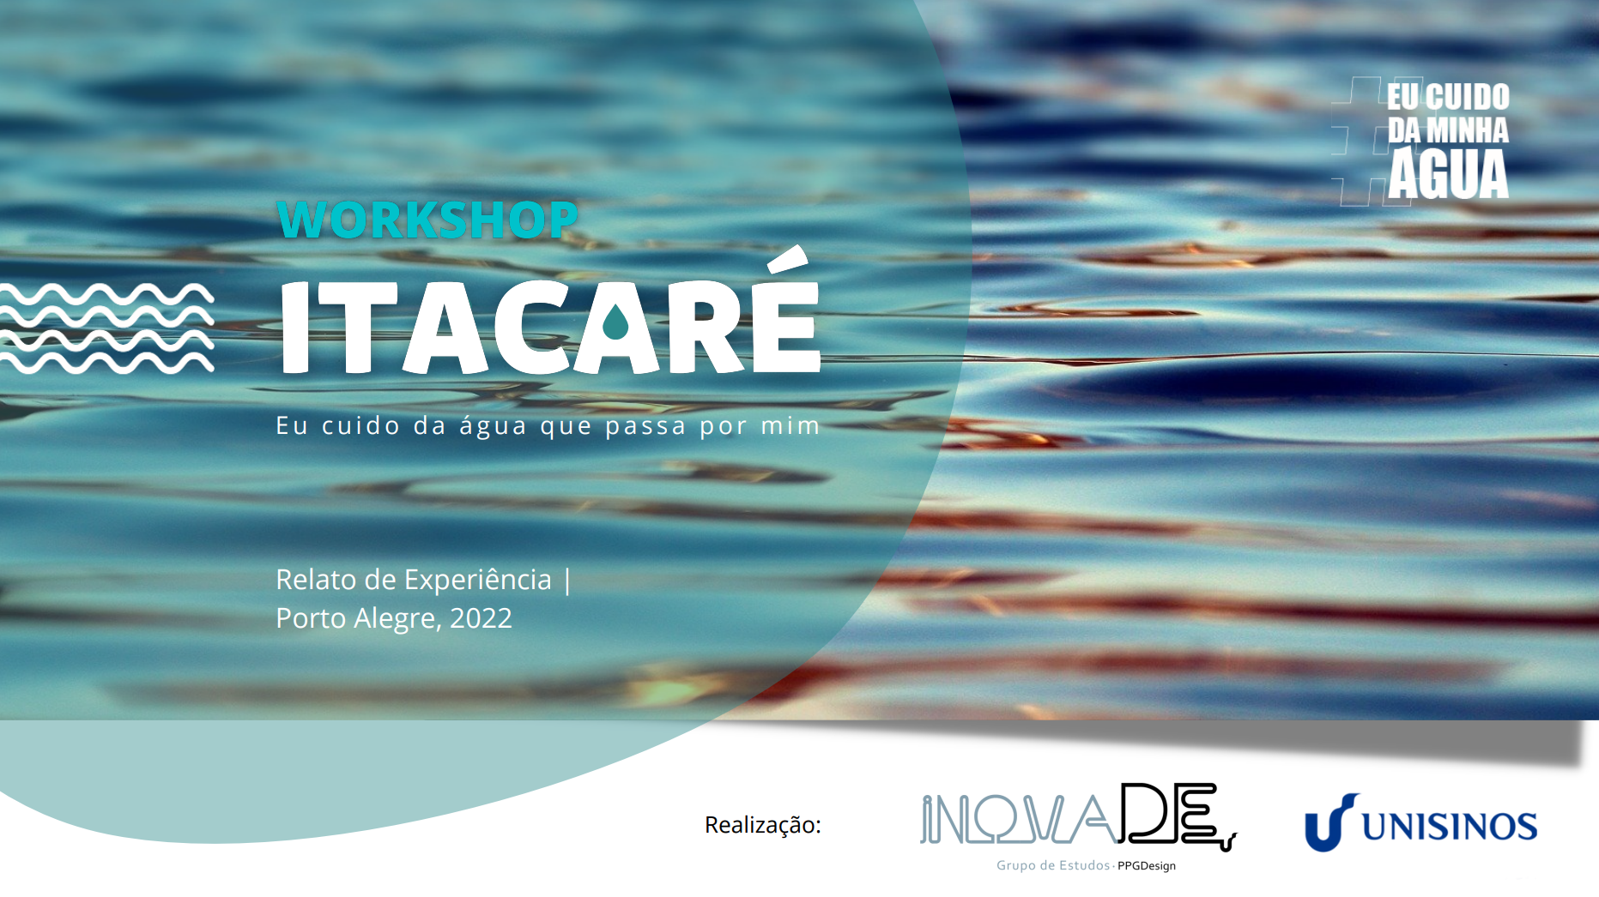
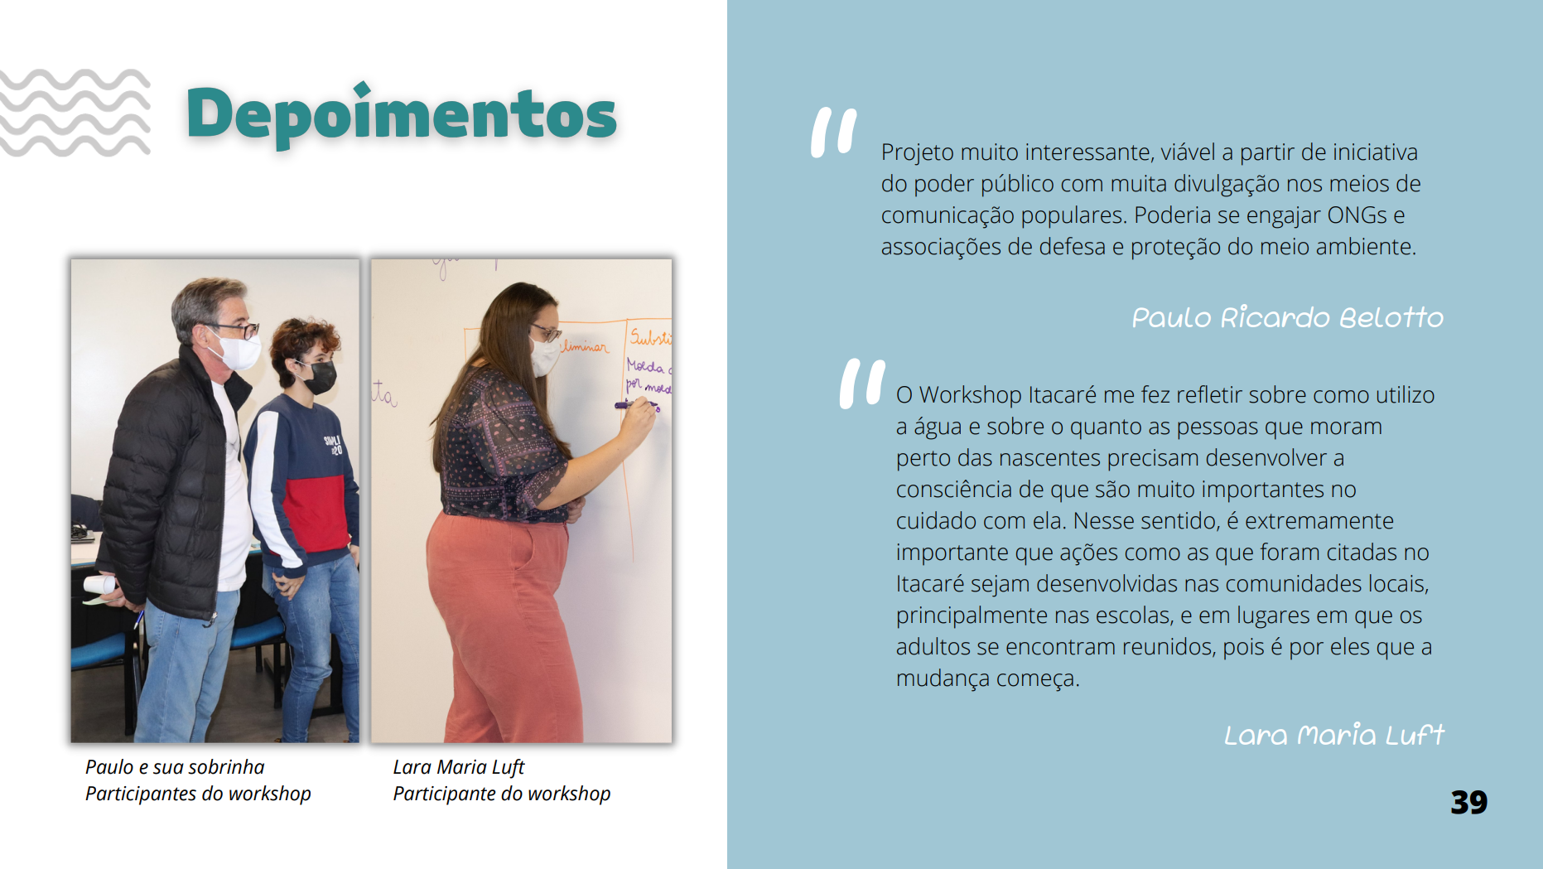
Figura 7 – Páginas do Ebook do Workshop Itacaré. Fonte: Grupo de Estudos InovaDE

Assim, entende-se que o registro de um evento de inovação aberta se inicia juntamente com o projeto e continua após os acontecimentos do workshop, revelando os movimentos de anterioridade, interioridade e posterioridade como dimensões projetuais importantes para que workshops de cocriação, mediados pelo design, sejam revelados, teorizados e discutidos no meio técnico-científico. Destaca-se, por fim, o papel do designer nesse processo como produtor de conhecimento e acervos que possibilitem a discussão da prática de workshop de cocriação, principalmente, aqui, na área do design estratégico.

- Considerações Finais

Processos de inovação aberta, comprometidos com a aprendizagem e a criação de sentido, demandam cuidado significativo com os movimentos realizados e ferramentas utilizadas, bem como o registro atento e detalhado, de forma que estes sejam partilhados e inspirem outros processos inovativos. Também, os workshops de inovação pensados como espaços colaborativos, aberto às incertezas e flexíveis, onde uma diversidade de atores tenham um espaço agonístico de cocriação, precisam contar com posteridades significativas e acessíveis, contribuindo para a plena compreensão do processo desenvolvido e do seu potencial transformador.
De modo geral, WS Itacaré atingiu o objetivo de criar reflexões sobre o estado atual do projeto Itacaré e desenvolver proposições de novas possibilidades. Além disso, viabilizou o poder da escuta, mostrando a importância dos atuais atores envolvidos e como a experiência deles pode ajudar no desenvolvimento do projeto. Com os materiais que foram desenvolvidos durante o workshop foi possível criar um relatório em formato de livro eletrônico (INOVADE, 2022), possibilitando a leitura e o acesso aos materiais, mesmo para as pessoas que não puderam estar presentes no evento. Além disso, o mapa interativo criado possibilita que estes registros produzidos possam ser partilhados, sendo percebido como um protótipo viável para o compartilhamento de conhecimento em formato de uma plataforma.
O recorte apresentado serve de exemplo de como pode ser desenvolvida a documentação e os materiais que poderão ser dispostos em formato de plataforma, criando uma grande rede de comunicação e educação. Assim, o projeto contribui com o meio técnico-científico tornando os processos de aprendizagem e de design relacionados a eventos de inovação que acontecem junto ao ecossistema da UNISINOS conhecidos, possibilitando o desenvolvimento de um maior acervo literário e a produção de senso crítico sobre o tema.

Referências

BAXTER, Mike. Projeto de produto: guia prático para o design de novos produtos. Editora Blucher, 2011.
BERBEL, N. A. N.; GAMBOA, S. A. S. A metodologia da problematização com o Arco de Maguerez: uma perspectiva teórica e epistemológica. Filosofia e Educação. v. 3, n. 2, p-264-287, 2011. Disponível em: <http://repositorio.unicamp.br/jspui/handle/REPOSIP/119329>.
KING, Julian. Expanding theory-based evaluation: incorporating value creation in a theory of change. Evaluation and Program Planning, p. 101963, 2021. Link DOI: https://doi.org/10.1016/j.evalprogplan. 2021.101963.
INOVADE, Grupo de Estudos. WORKSHOP ITACARÉ - Eu cuido da água que passa por mim: Relato de Experiência. Org. Barauna, Debora. Ebook, 2022. p. 7-33. Disponível em: <https://drive.google.com/file/d/1DTSxmLnZhD7ZUX8QmH1aUhHlCaR59wXh/view?usp=sharing>. Acesso em: fev.2023.
JAMES, Cathy. Theory of change review. Comic Relief, 2011.Disponível em: https://www.theoryofchange.org/pdf/James_ToC.pdf.
MANZINI, Ezio. Quando todos fazem design: uma introdução ao design para a Inovação Social. São Leopoldo: Ed Unisinos, 2017.
MERONI, Anna. Strategic design: where are we now? Reflection around the foundations of a recent discipline. Strategic Design Research Journal, 1(1):31-38. UNISINOS. 2008.
REYES, P. Construção de cenários no design: o papel da imagem e do tempo. In: Congresso Brasileiro de Pesquisa e Desenvolvimento em Design, 9., 2010, São Paulo. Anais P&D em Design. São Paulo: AEND Brasil, v.1, p. 1-14. 2010.
STUBER, Edgard Charles. Inovação pelo design: uma proposta para o processo de inovação através de workshops utilizando o design thinking e o design estratégico. 2012. Acesso: http://www.repositorio.jesuita.org.br/handle/UNISINOS/3514.
WEISS, C. H. Nothing as Practical as Good Theory: Exploring Theory based Evaluation for Comprehensive Community for Children and Families. Connel, Kubisch, Schorr, & Weiss (Eds.), New approaches to evaluating community initiatives: Concepts, methods, and contexts, p. 65-92, 1995. Disponível em: https://canvas.harvard.edu/files/1453087/download?download_frd=1&verifier=IVZpf0ynt3iriSXpb8lE7WirRBXUHfbceDQUHleG.
ZURLO, F.. Design Strategico. 2010. Disponível em: https://www.treccani.it/enciclopedia/design-strategico_(XXI-Secolo)/ Acesso em: 20 out. 2020

